Министерство образования и науки Российской Федерации

Санкт-Петербургский политехнический университет   
петра великого

Институт металлургии, машиностроения и транспорта

Кафедра «Мехатроника и роботостроение» при ЦНИИ РТК

ОТЧЕТ

по курсовому проекту

Приставка преобразователя напряжения

по дисциплине «Программирование микроконтроллеров в робототехнике»

Направление подготовки: 15.03.06 «Мехатроника и робототехника»

|  |  |
| --- | --- |
| Выполнил студент гр. 43328/1 | _______________ Е. Э. Хомутов |
|  |  |
| Руководитель | _______________ Д.А. Капустин |
|  |  |

Санкт-Петербург 2018

Министерство образования и науки Российской Федерации

Санкт-Петербургский политехнический университет   
петра великого

Институт металлургии, машиностроения и транспорта

Кафедра «Мехатроника и роботостроение при ЦНИИ РТК»

ЗАДАНИЕ

на выполнение курсового проекта

Хомутову Евгению Эдуардовичу

студенту гр. 43328/1

1 Тема работы

Приставка преобразователя напряжения

2 Срок сдачи студентом законченной работы

28.12.2018

3 Исходные данные к работе

Разработать приставку преобразователя напряжения со следующими параметрами: входное напряжение 10 В – 16 В; напряжение 5 В, выдаваемое на нагрузку через предохранитель 150 мА; интерфейсы USB - I2C; Разъёмы: USB type B, разъём питания Power Jack; защита от превышения входного напряжения 16 В; Защита от подачи напряжения на выход питания с платы; Защита от подачи напряжения обратной полярности на вход питания.

4 Содержание расчетно-пояснительной записки

Проектирование устройства

5 Перечень графического материала (с точным указанием обязательных чертежей)

Изображение 3D – модели печатной платы, изображение Gerber – файлов, необходимых для изготовления платы слоёв, схема электрическая

6 Дата выдачи задания

Руководитель Капустин Дмитрий Александрович

(ФИО, должность, подпись руководителя)

Задание принял к исполнению

(дата)

(подпись студента)

# РЕФЕРАТ

Отчет 27 с., 12 рис., 2 табл., 5 приложений, 2 источника

Ключевые слова: преобразователь интерфейсов, преобразователь напряжений, USB to I2C, USB-I2C, 12 В/5 В.

Цель работы: разработать преобразователь интерфейсов USB to I2C с питанием от внешнего источника 10 – 16 В с применением понижающего DC/DC преобразователя 12 В -> 5 В.

СОДЕРЖАНИЕ

РЕФЕРАТ 4

ВВЕДЕНИЕ 6

1 Проектирование устройства 7

1.1 Преобразователь интерфейсов USB to I2C 7

1.1.1 Схема подключения микросхемы с питанием от 5В 10

1.1.2 Схема защиты устройства от электростатического разряда 11

1.1.3 Схема подключения внешних I2C - устройств 11

1.1.4 Фильтрация напряжений 12

1.2 Преобразователь напряжения 13

1.2.1 Схема подключения преобразователя 14

1.2.2 Схема защиты устройства на входе 18

1.2.3 Индикация напряжения питания на выходе 19

2 Расчет стоимости изделия 20

ЗАКЛЮЧЕНИЕ 21

СПИСОК ИСПОЛЬЗОВАННЫХ ИСТОЧНИКОВ 22

Приложение 1. Схема электрическая преобразователя интерфейсов. 23

Приложение 2. Схема электрическая преобразователя напряжения. 24

Приложение 3. Список компонентов. 25

Приложение 4. 3D - модель печатной платы. 26

Приложение 5. Gerber – файлы 27

# ВВЕДЕНИЕ

При разработке систем управления одним из основных документов проектной документации является принципиальная схема. Именно она определяет основной состав компонентов электрооборудования и взаимосвязей между ними. Принципиальная схема — фундамент электротехнического проекта, и от правильного ее выполнения зависит дальнейшее выполнение монтажных схем, схем соединений и всей сопроводительной документации [1].

Разработку печатных плат удобно проводить с использованием систем автоматического проектирования (САПР). Возможен подход, при котором сначала проектируется печатная плата, а все действия, связанные с формированием конструкторской документации (далее - КД), предпринимаются после ее разработки [2]. Однако используемая в данной работе программа Altium Designer является САПР сквозного проектирования, позволяющая не только автоматизировать процессы создания схем и плат, но и процесс оформления конструкторской документации.

# Проектирование устройства

# Преобразователь интерфейсов USB to I2C

Требования к преобразователю:

* Запрещается использовать готовые модули. Все решения должны быть реализованы на микросхемах, подобранных студентом.
* Запрещается использовать микросхемы, которые применяются другими студентами.

Для реализации преобразователя интерфейсов была выбрана микросхема CP2112 от производителя Silicon Labs, условное графическое обозначение (УГО) которой представлено на рисунке 1. На рисунке 2 приведен вид микросхемы сверху. В таблице 1 приведено описание и назначение контактов микросхемы.

Основные преимущества этой микросхемы:

* Не требуются внешние резисторы;
* GPIO могут быть настроены на вход /выход в режим Open-Drain /Push pull;
* 512 байт буфера данных SMBus;
* Настраиваемая тактовая частота SMBus;
* Встроенный преобразователь напряжения на 3,45 В;
* Совместимость с USB 2.0;
* Скорость передачи до 12 Мбит/сек;
* Поддерживается в Windows, Mac и Linux;
* Открытый доступ к спецификации интерфейса;
* Внутренне питание микросхемы от 3 до 3,6 В;
* Питание от шины USB от 4,0 до 5,25 В;
* Простота (минимум обвязки);
* Наличие программируемого вывода общего назначения;
* Компактность (корпус QFN24 4мм х 4мм).

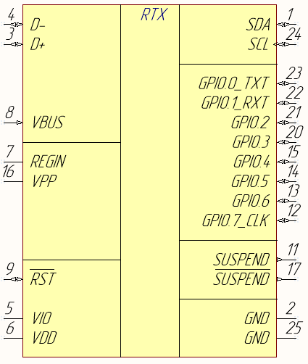 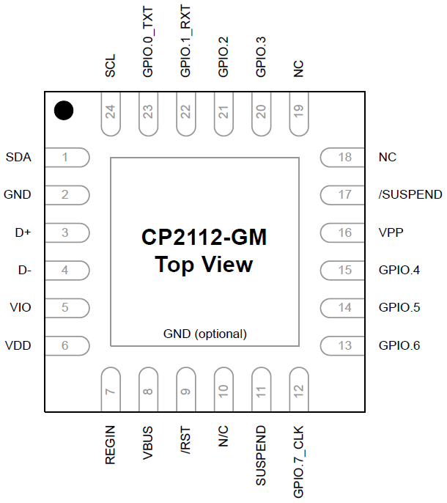

Рисунок 1 – УГО CP2112 Рисунок 2 – Вид сверху CP2112

Таблица 1 – Описание выводов микросхемы CP2112

|  |  |  |  |
| --- | --- | --- | --- |
| № вывода | Обозначение | Тип | Описание |
| 1 | SDA | Цифровой вход/выход | Последовательная линия данных |
| 2 | GND | - | Земля |
| 3 | D+ | Цифровой вход/выход | USB D+ |
| 4 | D- | Цифровой вход/выход | USB D- |
| 5 | VIO | Вход питания | Вход для подачи питания на цифровые входы/выходы микросхемы. |
| 6 | VDD | Вход питания  Выход питания | Вход напряжения питания 3,3 В  Выход 3,45 В с внутреннего регулятора питания |
| 7 | REGIN | Вход питания | Вход 5В для встроенного регулятора напряжения |
| 8 | VBUS | Цифровой вход. | Чувствительный вход VBUS. |
| 9 | RST | Цифровой вход/выход | Сброс устройства |
| 11 | SUSPEND | Цифровой выход | Этот вывод находится в лог 1, когда CP2112 в состоянии приостановки |
| 12 | GPIO.7_CLK | Цифровой вход /выход  Цифровой выход | Настраивается пользователем на вход или выход;  В режиме CLK выводит тактовый сигнал, частота которого настраивается. |
| 13 | GPIO.6 | Цифровой вход/выход | Настраивается пользователем на вход или выход |
| 14 | GPIO.5 | Цифровой вход/выход | Настраивается пользователем на вход или выход |
| 15 | GPIO.4 | Цифровой вход/выход | Настраивается пользователем на вход или выход |
| 16 | VPP | Специальный | Необходимо подключить к земле через конденсатор 4,7 мкФ для поддержки программирования ПЗУ  через интерфейс USB. |
| 17 | /SUSPEND | Цифровой выход | Этот вывод находится в лог 0, когда CP2112 в состоянии приостановки |
| 20 | GPIO.3 | Цифровой вход/выход | Настраивается пользователем на вход или выход |
| 21 | GPIO.2 | Цифровой вход/выход | Настраивается пользователем на вход или выход |
| 22 | GPIO.1  RXT | Цифровой вход/выход  Цифровой выход | Настраивается пользователем на вход или выход  В режиме RXT является выводом переключателя приема и переключается на передачу SMBus. Имеет лог 1, когда передача не выполняется. |
| 23 | GPIO.0  TXT | Цифровой вход/выход  Цифровой выход | Настраивается пользователем на вход или выход  В режиме TXT является выводом переключателя передачи и переключается на передачу SMBus. Имеет лог 1, когда передача не выполняется. |
| 24 | SCL | Цифровой вход/выход | Последовательная линия тактирования |
| 25 | GND | - | Земля |

# Схема подключения микросхемы с питанием от 5В

CP2112 имеет встроенный стабилизатор напряжения от 5 до 3,45 В. Он позволяет настроить CP2112 как устройство, питающееся от USB шины, или как USB устройство с автономным питанием.

Типичная схема подключения CP2112 с питанием от 5 В с использованием внутреннего регулятора напряжения показана на рисунке 3. В этом случае выход регулятора напряжения появляется на выводе VDD и может использоваться для питания внешних устройств.

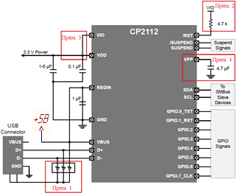

Прим. 1: Защита от ESD разряда.

Прим. 2: Внешняя подтяжка не обязательна, но может быть добавлена для помехоустойчивости.

Прим. 3: VIO может быть подключен непосредственно к VDD или к напряжению питания не меньше 1,8 В для установки напряжения интерфейса входа/выхода.

Прим. 4: Если вы программируете ПЗУ конфигурации через USB, добавьте конденсатор 4,7 мкФ между VPP и землей. Во время программирования не подключайте вывод VPP к другим схемам и убедитесь, что на VIO не менее 3,3 В.

Рисунок 3 – Типичная схема подключения с питанием от USB.

# Схема защиты устройства от электростатического разряда

Для защиты устройства от электростатического разряда используется микросхема SP3003-02XTG, представляющая сборку из TVS – диодов и стабилитрона. Данная микросхема хороша тем, что имеет низкую емкость (0,65пФ). Схема подключения микросхемы представлена на рисунке 4.

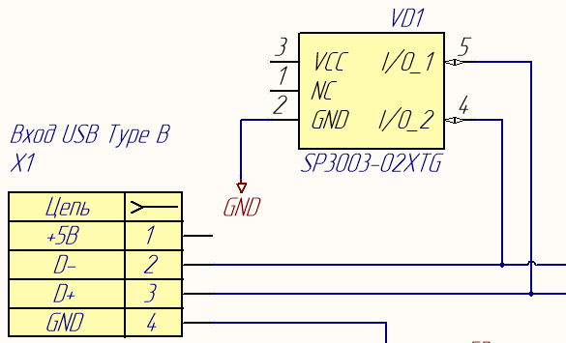

Рисунок 4 – Схема ESD защиты.

# Схема подключения внешних I2C - устройств

Питание внешних подключаемых I2C - устройств осуществляется через самовосстанавливающийся предохранитель с ограничением 150 мА. Питание подается с выхода преобразователя напряжений. Для защиты выхода питания от подачи на него напряжения используется диод Шоттки SK34A. Схема подключения представлена на рисунке 5.

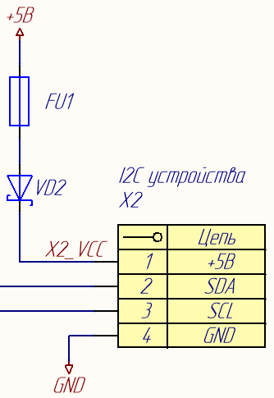

Рисунок 5 – Выход питания, защищенный от подачи на него напряжения.

При подаче напряжения на выход питания устройства, диод будет закрыт (допустимое обратное напряжение 40В), и ток по цепи не потечёт, при подключении к выходу питания I2C – устройства ток будет протекать через диод в прямом направлении. На обычном диоде слишком большое падение напряжения, на выбранном диоде Шоттки падение напряжения меньше и составляет 0,55В. Это надо учитывать при использовании этого выхода для питания другого устройства.

# Фильтрация напряжений

Схема подключения конденсаторов представлена на рисунке 6.

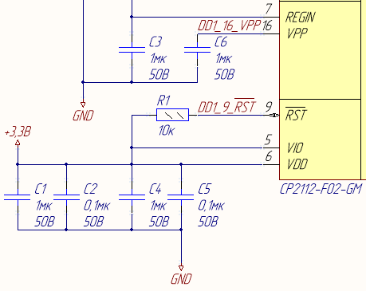

Рисунок 6 – Фильтрация напряжений.

С4 – С5 – последовательное сглаживание выходного напряжения с внутреннего преобразователя микросхемы. (С5 – компенсация просадки напряжения, С6 – ФНЧ).

С1 – С2 – Последовательное сглаживание входного напряжения на VIO.

R1 – подтяжка Reset к лог 1. Перезагрузка микросхемы происходит при установке лог 0.

С3 – фильтрация входного напряжения, подаваемого на внутренний преобразователь напряжений.

R2 – R3 – подтяжка I2C к высокому логическому уровню. Пока на шине не передаются данные, линия находится в высоком уровне. Схема подключения приведена на рисунке 7.

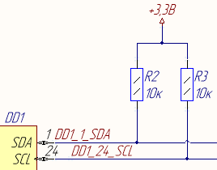

Рисунок 7 – Подтяжка I2C линий.

Общая электрическая схема преобразователя напряжений приведена в приложении 1.

# Преобразователь напряжения

Требования к преобразователю:

* Мощность преобразователя 10 Вт;
* Преобразователь должен обеспечивать работу в диапазоне входных напряжений от 10 В до 16 В;
* Преобразователь должен быть защищен от подачи напряжений обратной полярности, а также от подачи напряжения больше 16 В;
* На плате должна присутствовать индикация напряжения питания на выходе;
* Запрещается использовать готовые модули. Все решения должны быть реализованы на микросхемах, подобранных студентом;
* Запрещается использовать микросхемы, которые применяются другими студентами.

Для выполнения поставленной задачи была выбрана микросхема TPS5420 от производителя Texas Instruments, представленная на рисунках 8 и 9. В таблице 2 приведено описание и назначение контактов микросхемы.

Основные преимущества этой микросхемы:

* Широкий диапазон входного напряжения: 5,5 В – 36 В;
* До 2А непрерывный (до 3А пиковый) выходной ток;
* Высокая эффективность до 95%. Интегрирован MOSFET (полевой транзистор) коммутатор (100 мОм);
* Широкий диапазон выходного напряжения: 1,22 В – 31 В;
* Максимальный выходной ток 2 А;
* Рабочая частота 500 кГц.

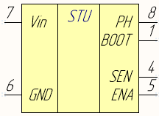 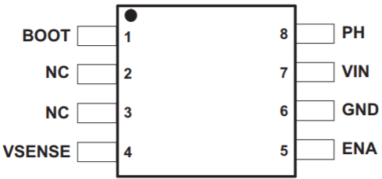

Рисунок 8 – УГО TPS5420 Рисунок 9 – Вид сверху TPS5420

Таблица 2 – Описание выводов микросхемы TPS5420

|  |  |  |  |
| --- | --- | --- | --- |
| № вывода | Обозначение | Тип | Описание |
| 1 | BOOT | Цифровой вход | Вывод для подключения бустерного конденсатора для управления периодом включения/выключения верхнего транзистора в мосте. |
| 2, 3 | NC |  | Не подключены внутренне. |
| 4 | VSENSE | Цифровой вход | Вход напряжения с обратной связи регулятора |
| 5 | ENA | Цифровой вход | Управление Вкл. / Выкл. Ниже 0,5 В устройство перестает переключаться. Пин – поплавок включения. |
| 6 | GND | - | Земля |
| 7 | VIN | Цифровой вход | Входное напряжение питания. Шунтирование VIN к ближайшему выводу устройства GND с керамическим конденсатором высокого качества с низким ESR. |
| 8 | PH | Цифровой выход | Источник высокомощного МОП – транзистора. Подключается к внешней индуктивности и диоду. |

# Схема подключения преобразователя

Стандартная схема подключения приведена на рисунке 10.

Внутренний генератор ШИМ работает на частоте 500 кГц. Вывод ENA обеспечивает включение/выключение регулятора. Как только напряжение на ENA превысит пороговое значение, регулятор начнет работать, и внутренний медленный старт начнет скатываться.

Если напряжение на ENA становится ниже порогового, регулятор прекращает работу, а внутренний медленный старт сбрасывается. Подключение вывода к земле или к др напряжению меньше 0,5В выключает регулятор и запускает режим выключения. Ток покоя TPS5420 в режиме выключения обычно составляет 18мкА.

TPS5420 имеет схему блокировки для отключения устройства, если входное напряжение ниже порогового (ULVO). Во время подачи питания, внутренние цепи остаются неактивными, а внутренний медленный старт заземляется до тех пор, пока VIN не превысит пороговое напряжение пуска ULVO. Когда достигается пороговое напряжение пуска ULVO, начинается внутренний медленный старт.

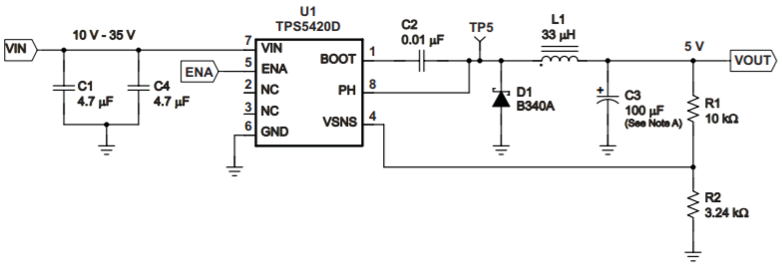

Note A - C3 = Tantalum AVX TPSD107M010R0080

Рисунок 10 – Типичная схема подключения с питанием от USB.

Компоненты входного фильтра:

TPS5420 необходим развязывающий конденсатор на входе и, в зависимости от задачи, сглаживающий конденсатор. Рекомендуемое значение развязывающего конденсатора – 10мкФ. Необходим высококачественный керамический типа X5R или X7R. Для некоторых задач может применяться конденсатор меньшей емкости, если скачки входных напряжения и тока не превышены. Пробивное напряжение должно быть выше максимального входного напряжения, включая скачки. Для данной задачи выбраны два конденсатора С1 и С4 4,7 мкФ и напряжением 50 В в корпусе 3216.

Компоненты выходного фильтра:

Для выходного фильтра L1 и C2 необходимо выбрать два компонента. Поскольку TPS5420 является устройством с внутренней компенсацией, может поддерживаться ограниченный диапазон типов и значений компонентов фильтра.

Выбор индуктивности:

Для определения минимального значения индуктивности на выходе воспользуемся формулой:

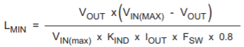

KIND – коэффициент, представляющий величину пульсаций тока на индуктивности относительно максимального выходного тока. Для TPS5040 KIND = 0,2 – 0,3. Для данной задачи примем KIND = 0,2 (даташит).

VOUT = 5В; VIN(MAX) = 16В; IOUT = 2A; FSW = 500кГц (частота генерации ШИМ).

Тогда LMIN = 22мкГн. Возьмем стандартное значение 33мкГн.

Для индуктивности фильтра на выходе важно, чтоб RMS (действующее значение тока) тока и насыщение тока не превышались.

RMS тока можно найти из:

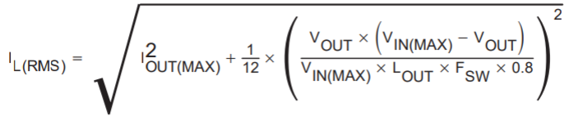, IL(RMS) = 2,002A

Пульсации тока на индуктивности можно определить из:

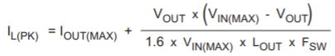, IL(PK) = 2,16A.

Для данной задачи выбрана катушка индуктивности IHLP4040DZER330M11. Номинальная индуктивность 33мкГн, максимальное RMS тока 4А.

Выбор конденсатора:

Важными параметрами для конденсатора на выходе являются величина постоянного напряжения, величина тока пульсаций и ESR (эквив послед сопр-е).

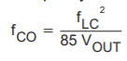, fCO = 18кГц.

Емкость конденсатора фильтра на выходе:

, COUT = 100мкФ.

, ESRMAX = 88мОм.

Амплитуда пульсаций напряжения peak-to-peak:

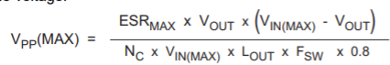, VPP(MAX) = 34 мВ.

где NC – число конденсаторов в параллели.

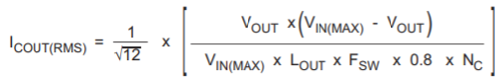, ICOUT(RMS) = 75мА.

В качестве конденсатора на выходе выбран конденсатор на 100мкФ. Рассчитаны RMS тока пульсаций 75мА, максимальное значение ESR составляет 88мОм, а амплитуда пульсаций напряжения не более 34мВ. Данным требованиям удовлетворяет конденсатор AVX TPSD107M010R0080 с диапазоном напряжений 10В, максимальным ESR 80мОм и током пульсаций 1,369А. Данный конденсатор приводит к пульсациям peak-to-peak выходного напряжения 26мВ (по формуле V­PP(MAX)).

Выходное напряжение устанавливается резистивным делителем напряжения (R1-R2) с выхода вывод VSENSE. Значение R2 для выходного напряжения 5В вычисляется по формуле:

, где 1.221 – напряжение с делителя, которое должно быть на выводе VSENSE.

Возьмем R1=10кОм, тогда R2=3.24кОм, рассеиваемая мощность:

P1=(5В-1,221В)­2/10кОм=0,0014 Вт, P1=1,221В­2/3,24кОм=0,00046 Вт, возьмем на 0,062 Вт.

Бустерный конденсатор (С2) следует взять керамический (т.к. у них низкое ESR среди остальных) 0,01мкФ (даташит).

TPS5420 предназначена для работы с внешним диодом между PH и GND. Выбранный диод должен соответствовать абсолютным максимальным значениям для применения: обратное напряжение должно быть ваше чем максимальное напряжение на выводе PH, которое равно VINMAX + 0.5В = 16,5В; пиковый ток должен быть выше чем IOUTMAX + половина пикового тока индуктивности (1,08А) = 3,08А; прямое падение напряжений должно быть небольшим для повышения эффективности. Для этой схемы выбирается диод SK34A с обратным напряжением 40В, прямым током 3А и падением напряжения 0,55В.

# Схема защиты устройства на входе

Для защиты входа питания устройства от подачи напряжения обратной полярности, ограничения входного напряжения до 16В используется схема, представленная на рисунке 11.

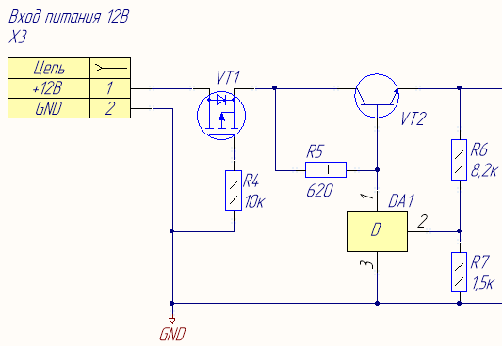

Рисунок 11 – Схема защиты от подачи напряжения обратной полярности и ограничения входного напряжения 16В.

Используется программируемый стабилитрон TL431 на 16 В, с зенеровским током 10 мА. Биполярный транзистор с коэффициентом усиления 300 и максимальным током 5 А. Так как нагрузка потребляет до 2 А, ток база-эмиттер = 2А/300 = 6,67мА. Нижняя граница входного напряжения 10 В, тогда R3 = 10В/(10мА+6,67мА) = 590 Ом. По ряду Е24 ближайший 620 Ом. Максимальный ток через такой резистор = 16В/620 Ом = 0,026 А. Тогда рассеиваемая мощность = 0,0262А*620 Ом=0,419 Вт. Возьмем резистор c запасом на 1 Вт.

# Индикация напряжения питания на выходе

Для индикации напряжения питания на выходе преобразователя расположен светодиод (30мА) с токоограничивающим сопротивлением. R = 5В/30мА = 167 Ом. По ряду Е24 округляем до 180 Ом. Рассеиваемая мощность = 302мА*180 Ом = 0,162 Вт. Возьмем на 0,25 Вт. Схема подключения представлена на рисунке 12.

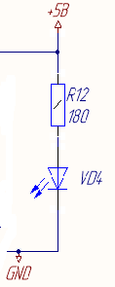

Рисунок 12 – Индикация напряжения питания на выходе преобразователя

Общая электрическая схема преобразователя напряжений приведена в приложении 2.

3D – модель разработанного устройства приведена в приложении 4.

# Расчет стоимости изделия

Расчёт стоимости изготовления платы согласно прайс листу на сайте Rezonit.ru.

Двухслойная печатная плата с маской до 20 дм2 стоит 230р, подготовка к производству 1810 р. Итого стоимость заказа в компании Резонит 2040 р для одной платы, 20400 для десяти платы.

Согласно приложению 3 стоимость компонентов для изготовления одной платы составляет 1102 руб., при изготовлении 10 плат себестоимость одной составит 949,4 руб..

На проектирование печатной платы было затрачено 100 рабочих часов. Стоимость одно часа начинающего электронщика-студента составляет 300 руб., следовательно, стоимость проектирования составит 30 000руб..

Таким образом себестоимость изготовления платы при штучном изготовлении 33142 руб, при изготовлении десяти штук 32990 руб..

# ЗАКЛЮЧЕНИЕ

Применение современных средств компьютерной разработки электронных устройств позволяет: проектировать электрические схемы и трассировать печатные платы в соответствии с требованиями ЕСКД, а так же существенно облегчает процесс разработки, благодаря автоматизации как процесса создания схем и печатных плат, так и подготовки конструкторской документации. Gerber – файлы, необходимые для производства разработанного устройства, приведены в приложении 5.

# СПИСОК ИСПОЛЬЗОВАННЫХ ИСТОЧНИКОВ

1. Разработка принципиальных электрических схем [Электронный ресурс] // URL: https://sapr.ru/article/23501 (Дата обращения 22.12.2018).
2. Altium_Designer [Электронный ресурс] // URL: https://ru.wikipedia.org/wiki/Altium_Designer (Дата обращения 22.12.2018).

# Приложение 1. Схема электрическая преобразователя интерфейсов.

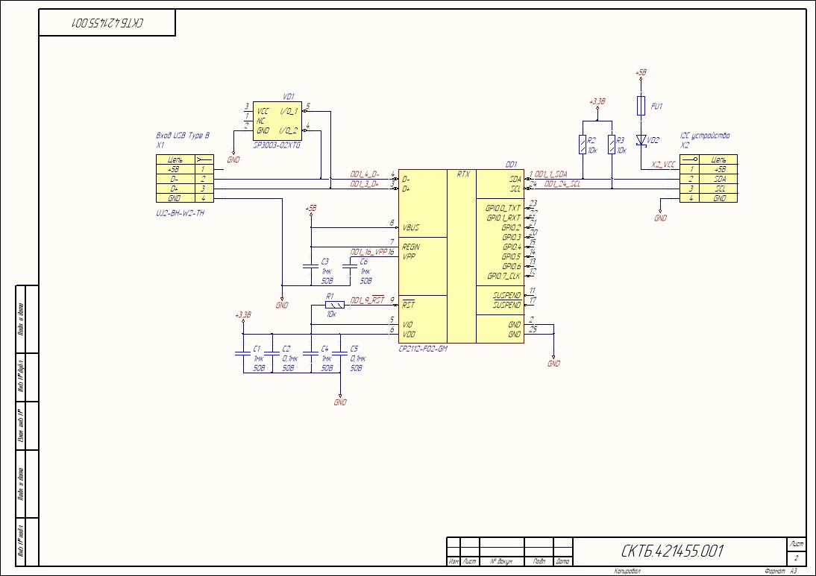

# Приложение 2. Схема электрическая преобразователя напряжения.

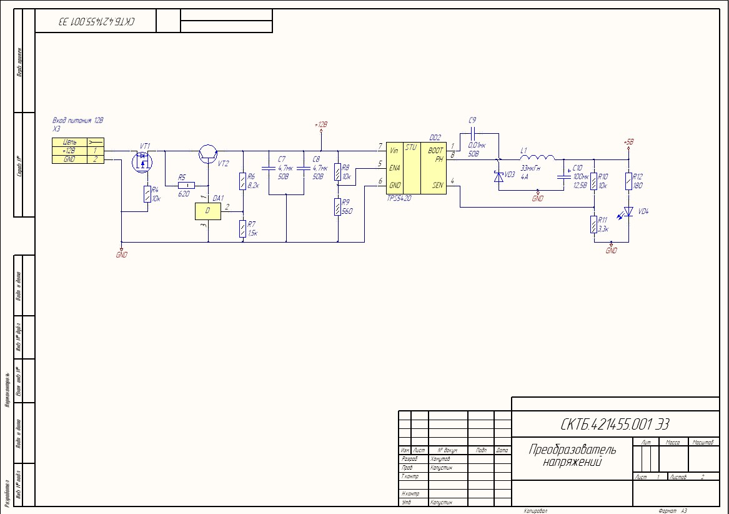

# Приложение 3. Список компонентов.

|  |  |  |  |  |  |  |  |  |  |
| --- | --- | --- | --- | --- | --- | --- | --- | --- | --- |
| №  поз | Описание | Part Number | Производитель | Корпус | Обозначение | Количество на | | Стоимость для | |
| 1  плату | 10 плат | 1 платы | 10 плат |
| 1 | Конденсатор | GRM188R71H104K | Murata | C0603 | C2, C5 | 2 | 20 | 16 | 80 |
| 2 | Конденсатор | GRM31CR71H475KA12L | Murata | C1206 | C7, C8 | 2 | 20 | 36 | 360 |
| 3 | Конденсатор | GRM155R71H103K | Murata | C0402 | C9 | 1 | 10 | 4 | 20 |
| 4 | Конденсатор полярный | ECASD91B107M012K00 | Murata | TANTAL CASE E | C10 | 1 | 10 | 58 | 580 |
| 5 | Программируемый стабилитрон | TL431ACDBZR | Texas Instruments | SOT23-3 | DA1 | 1 | 10 | 12 | 120 |
| 6 | USB-I2C преобразователь | CP2112-F02-GM | Silicon Laboratories | QFN24 | DD1 | 1 | 10 | 155 | 1550 |
| 7 | Преобразователь напряжений 12В/5В | TPS5420 | Texas Instruments | SO8 | DD2 | 1 | 10 | 190 | 1730 |
| 8 | Предохранитель | MF-USMF005-2 | Bourns | FUSE812 | FU1 | 1 | 10 | 33 | 330 |
| 9 | EMI Suppression Filter | IHLP4040DZER330M11 | Vishay | L4040 | L1 | 1 | 10 | 330 | 2020 |
| 10 | Резистор | RC0805FR-0710KL | Yageo | R0805 | R1, R2, R3 | 3 | 30 | 2.7 | 270 |
| 11 | Резистор | RC0805FR-07100KL | Yageo | R0805 | R4 | 1 | 10 | 0.9 | 9 |
| 12 | Резистор | RC2512FR-07620RL | Yageo | R2512 | R5 | 1 | 10 | 3 | 30 |
| 13 | Резистор | RC0805FR-078K2 | Yageo | R0805 | R6 | 1 | 10 | 0.9 | 9 |
| 14 | Резистор | RC0805FR-071K5 | Yageo | R0805 | R7 | 1 | 10 | 2 | 20 |
| 15 | Резистор | RC0402FR-0710KL | Yageo | R0402 | R8, R10 | 2 | 20 | 1.8 | 18 |
| 16 | Резистор | RC0402FR-07560RL | Yageo | R0402 | R9 | 1 | 10 | 0.9 | 9 |
| 17 | Резистор | RC0402FR-072K3 | Yageo | R0402 | R11 | 1 | 10 | 2.6 | 26 |
| 18 | Резистор | RC1206FR-07180RL | Yageo | R1206 | R12 | 1 | 10 | 0.9 | 9 |
| 19 | Двухканальная ESD защита USB | SP3003-02XTG | Littelfuse | SOT553 | VD1 | 1 | 10 | 94 | 750 |
| 20 | Диод Шоттки | SK34A | Taiwan Semiconductor | SMA | VD2, VD3 | 2 | 20 | 15 | 130 |
| 21 | Светодиод | KP-2012EC | [Kingbright](https://ru.mouser.com/kingbright/) | L0805 | VD4 | 1 | 10 | 9 | 90 |
| 22 | N-MOSFET | IRFD9024PBF | Vishay | HD-1 | VT1 | 1 | 10 | 35 | 350 |
| 23 | Транзистор npn | PBSS4540Z.115 | NXP Semiconductors | SOT-223 | VT2 | 1 | 10 | 25 | 240 |
| 24 | Гнездо USB Type B 2.0 | UJ2-BH-W2-TH | CUI | USB-B Receptacle | X1 | 1 | 10 | 40.38 | 403.8 |
| 25 | Клеммник 4-х контактный | XY300VA-5.0-04P | [Ningbo Xinya M&E](https://www.chipdip.ru/manufacturer/xinya) | Terminal 4 way-5mm | X2 | 1 | 10 | 21 | 210 |
| 26 | DC Power Jack | DS-210B(PBT)(NB) | DCI | DS-210 | X3 | 1 | 10 | 13 | 130 |
| Итого: |  |  |  |  |  |  |  | 1102.08 | 9493.8 |

# Приложение 4. 3D - модель печатной платы.

3D-модель печатной платы

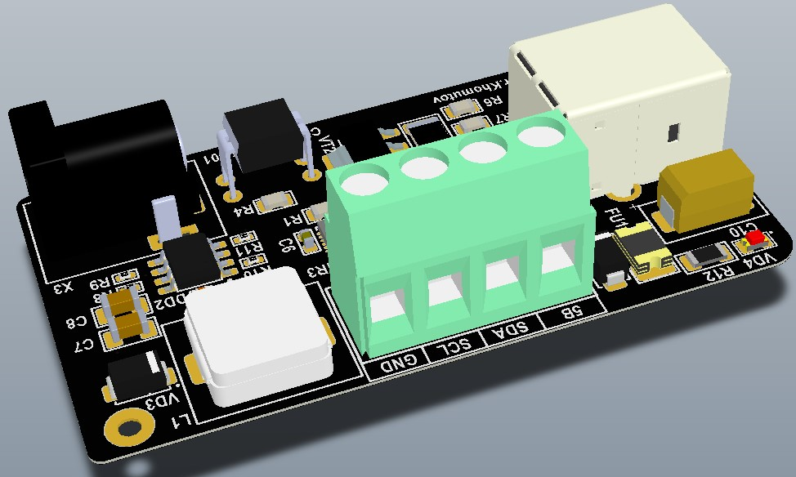

Вид сверху

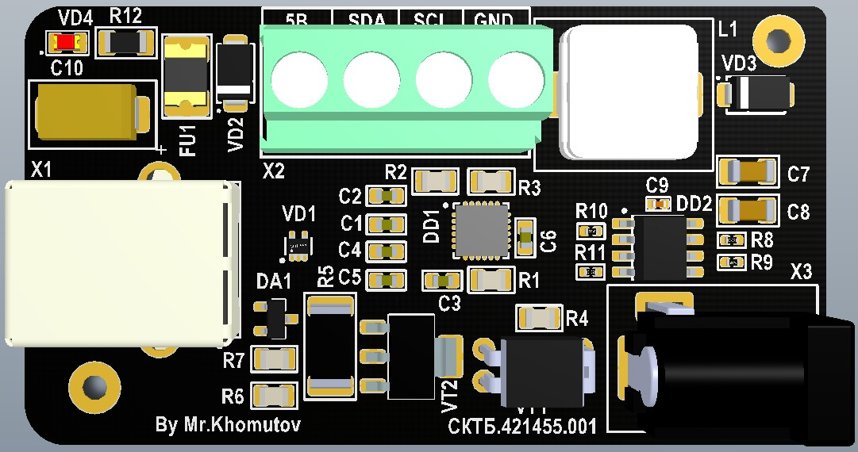

Вид снизу

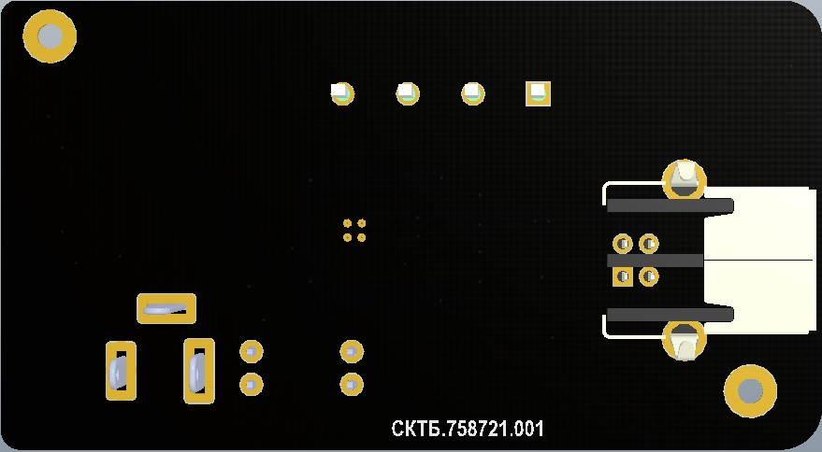

# Приложение 5. Gerber – файлы

Все слои Mechanical 1

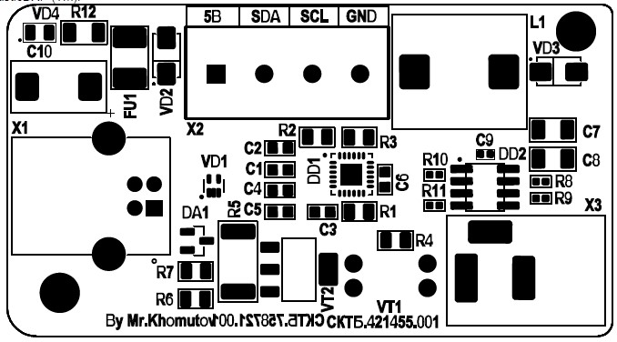

Top Overlay Top Solder

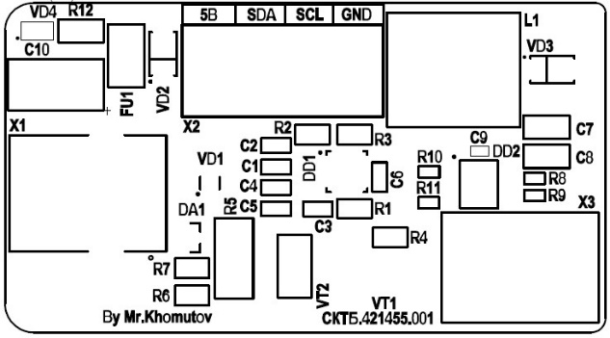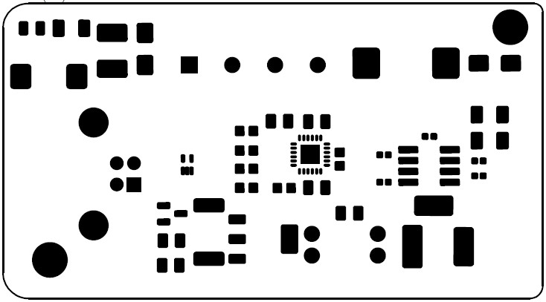

Bottom Overlay Bottom Solder

